Stap 1  Spoel de wond goed schoon. B.v. onder een zacht stromende, lauwwarme kraan. |  | 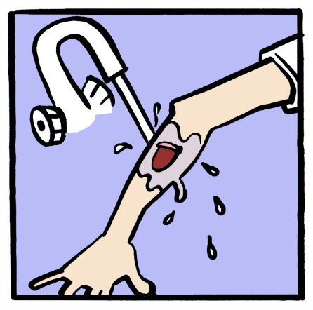
Stap 2  Probeer de opgekrulde huidflap op zijn oorspronkelijke plaats terug te leggen. Evt. met behulp van een pincet en dan zachtjes glad wrijven. |  | 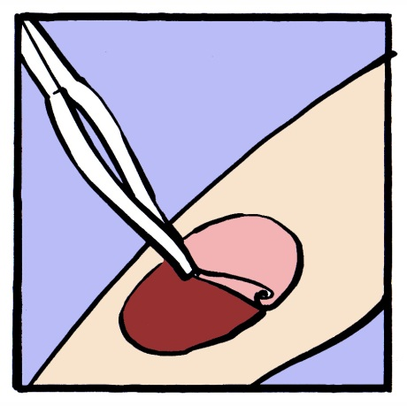  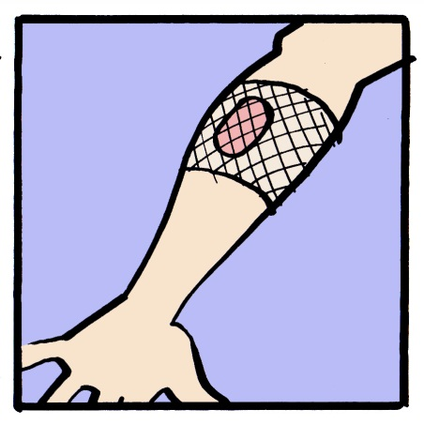
Stap 3
Plaats een huidvriendelijke (siliconen) pleister over de wonden, zodat de huidflap op zijn plaats gehouden wordt. Deze pleister laat u gedurende de hele behandeling zitten.

Stap 4  Leg een gaas op de huidvriendelijke (siliconen) pleister en zet deze vast met een zwachtel, niets plakken op de huid. Mocht er bloed/vocht door het gaas heen trekken dan alleen stap 4 herhalen. De huidvriendelijke (siliconen) pleister van stap 3 laat u zitten. | 